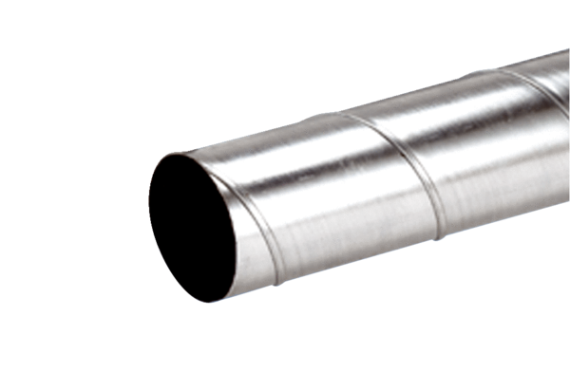Spirálisan korcolt cső WFR 125Csomagolási egység: 1 darabVálaszték: K
Termékszám: 0055.0077Gyártó: MAICO

